Glavarjeva cesta 37, 1218 Komenda, Tel: 01 7247 150, fax: 01 8341 710, e-mail: o-komenda.lj@guest.arnes.si
3.A
NAPOTKI ZA DELO

SREDA, 25. 3. 2020

MAT | Matematični izrazi za računske operacije (DZ str. 14 in 15)
- V DZ poišči prilogo z denarjem. Do ponedeljka denar izreži in ga shrani v kuverti.
- Danes reši naloge v DZ str. 14 in 15. Beri počasi, premisli in zapiši račun.
- Na koncu prosi nekoga, da ti pregleda, če si naloge pravilno rešil.

SLJ  2 URI | Ela Peroci: Babica in Nina na spomladanskem balkonu (berilo, str. 100)
- V berilu na str. 100 preberi odlomek.
- V zvezek napiši naslov: Ela Peroci: Babica in Nina na spomladanskem balkonu
- V celih povedih odgovori na naslednja vprašanja:
- Kje sta sedeli babica in Nina?
- Kaj sta občudovali?
- Kje živi babica?
- Ali se tudi hiše z leti spreminjajo?
- Pojdi tudi ti na balkon/teraso/dvorišče in v 5. povedih napiši, kaj se je spremenilo, ko je k nam prišla pomlad.
- Nariši.

TJA | Glej spletno stran učiteljice Urške Vidmar –  http://www2.arnes.si/~uvidma/

ŠPO | VISOKI IN NIZKI START
- Po celi dolžini sobe, hodnika hitro hodi, lahkotno teči, hopsaj, visoko dvigaj kolena.
- Ponovi visoki in nizki start.

Nizki start - se uporablja pri špinterskih tekih
– povelja: na mesta – pozor – zdaj

Faze nizkega štarta:
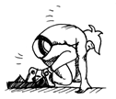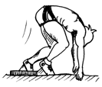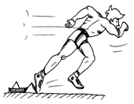

na mesta pozor zdaj (vir: internet)

Visoki štart – se uporablja pri tekih na srednje in dolge proge
- povelja: na mesta – zdaj

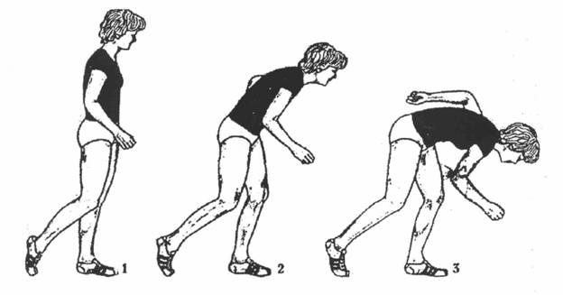(vir: internet)

- Za popestritev si lahko ogledaš naslednji videoposnetek in kakšno vajo preizkusiš:

https://www.youtube.com/watch?v=3-tv-Hy7SXc

- Ko boš lahko, vadi neprekinjen tek (6 minut) v pogovornem tempu.

